**ASSOCIAÇÃO EDUCACIONAL DE VITÓRIA**

**FACULDADES INTEGRADAS SÃO PEDRO**

**CURSO DE GRADUAÇÃO EM**

**SISTEMAS DE INFORMAÇÃO**

**ERICK ANTONIO PIMENTEL MERCADO**

**LUCAS DALVI RODRIGUES**

**MATHEUS PASSOS PEREIRA**

**RICARDO RODRIGUES DE SOUZA**

**RODRIGO ANDREATTA VIEIRA**

**SISTEMA BANCÁRIO ORIENTADO A OBJETO:**

**MANUAL DO USUÁRIO**

**VITÓRIA**

**2021**

**ERICK ANTONIO PIMENTEL MERCADO**

**LUCAS DALVI RODRIGUES**

**MATHEUS PASSOS PEREIRA**

**RICARDO RODRIGUES DE SOUZA**

**RODRIGO ANDREATTA VIEIRA**

**SISTEMA BANCÁRIO ORIENTADO A OBJETO:**

**MANUAL DO USUÁRIO**

Trabalho acadêmico do Curso de Graduação em Sistemas de Informação, apresentado às Faculdades Integradas São Pedro como parte das exigências da disciplina Linguagem de Programação Orientada a Objeto, sob orientação do(a) professor(a) Cinthia Cristina Caliari.

sdasd

**VITÓRIA**

**2021**

**SUMÁRIO**

**1 INTRODUÇÃO**3

**2 TELAS**4

**2.1 TELA PRINCIPAL**4

**2.2 TELA DE CADASTRO**10

**2.3 TELA DE DEPÓSITO**12

**2.4 TELA DE SAQUE**15

**2.5 TELA DE TRANSFERÊNCIA........................................................................**18  
**2.6 TELA DE CONSULTA.................................................................................** 20  
**2.7 TELA DE EMPRÉSTIMOS...........................................................................** 23

**3 TRATAMENTO DE ERROS**25  
**3.1 CARACTERES INVÁLIDOS**25  
**3.2 CONTA INEXISTENTE**27  
**3.3 CAMPOS DE TEXTO VAZIOS.....................................................................** 29 **3.4 FUNDOS INSUFICIENTES..........................................................................** 30 **3.5 DÍVIDA PENDENTE.....................................................................................** 32

**4 SALVAR REGISTROS...........................................................................................** 33

**1 INTRODUÇÃO**

Este documento detalha as funcionalidades e ferramentas do software que acompanha este manual. Este é um sistema Orientado a Objetos, desenvolvido em Java, que executas as principais tarefas relacionadas a um sistema bancário, tais como Cadastro (de uma conta bancária); Depósito (aumento do saldo de uma conta bancária); Saque (diminuição do saldo de uma conta bancária); Transferência (troca de valores entre duas contas bancárias); Consulta (exibição dos dados de uma conta bancária); e Empréstimo (permite que o usuário receba um certo valor em dinheiro à uma certa taxa de juros).

**2 TELAS**

2.1 TELA PRINCIPAL

Figura 1 – Tela Principal do sistema 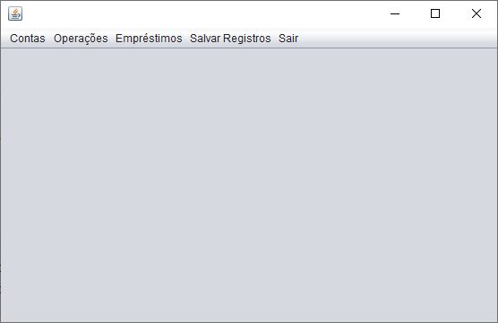

Figura 1: Essa é a tela principal do sistema. Na parte superior é exibido um menu que fornece acesso às principais operações. São exibidas as opções Contas, Operações, Empréstimos, Salvar Registros e Sair.

Figura 1.1 – Item do menu Contas

Figura 1.1: Ao clicar no botão de Contas é exibida a opção “Cadastrar” (Tela de Cadastro, Item 2.2, Figura 2). Esta opção permite ao usuário acessar a Tela de Cadastro, para que ele possa inserir um novo registro de uma conta bancária.

Figura 1.2 – Itens do Menu Operações

Figura 1.2: Ao clicar no botão de Operações, são exibidas as opções “Depósito” (Tela de Depósito, Item 2.3, Figura 3), “Saque” (Tela de Saque, Item 2.4, Figura 4), “Transferência” (Tela de Transferência, Item 2.5, Figura 5), “Consultar” (Tela de Consulta, Item 2.6, Figura 6). É possível clicar em qualquer uma dessas opções para ter acesso às suas respectivas telas.

Figura 1.3 – Itens do Menu Empréstimos

Figura 1.3: Ao clicar no botão de Empréstimos, é exibida a opção de “Realizar Empréstimo” (Tela de Empréstimos, Item 2.7, Figura 7). É possível clicar nesta opção para acessar a operação de realizar um empréstimo.

Figura 1.4 – Item do Menu Salvar Registros

Figura 1.4: Ao clicar no botão Salvar Registros, é exibida a opção “Salvar”. Ao clicar nesta opção, o sistema salva os registros e mudanças feitas durante a execução do programa. Por padrão, os dados são salvos em um arquivo de texto na área de trabalho do usuário, com o nome de “Banco.txt”. Caso o arquivo não exista previamente, o sistema cria um arquivo novo logo ao ser executado.

Todos os dados salvos no arquivo são lidos pelo programa assim que executado. Desta forma, o sistema sempre trabalha com os dados mais recém atualizados.

Nota: Caso o programa seja encerrado antes que seja selecionada a opção de “Salvar”, todas as operações e mudanças feitas durante sua execução serão perdidas.

Figura 1.5 – Item do Menu Sair

Figura 1.5: Ao clicar no botão Sair, é exibida a opção “Encerrar Programa”. Este botão fecha a Tela Principal, encerrando a execução do programa.

2.2 TELA DE CADASTRO

Figura 2 – Tela de Cadastro

Figura 2: Esta é a Tela de Cadastro. Na parte superior é exibida uma etiqueta indicando a função da tela: “Cadastro de Conta”.

Na parte principal da tela são exibidas as etiquetas “Número da Conta” e “Nome do Cliente”. À frente de cada uma existem os campos de texto onde o usuário pode inserir as informações pertinentes, e assim cadastrar uma conta nova.

Abaixo é exibido o botão “Salvar”, e ao lado duas caixas de seleção, com títulos “Conta Normal” e “Conta Especial”.

No canto inferior direito da tela é exibido o botão “Voltar ao Menu Principal”, que ao ser clicado, encerra a exibição da Tela de Cadastro, permitindo retornar à tela principal do sistema.

Figura 2.1 – Conta registrada com sucesso  
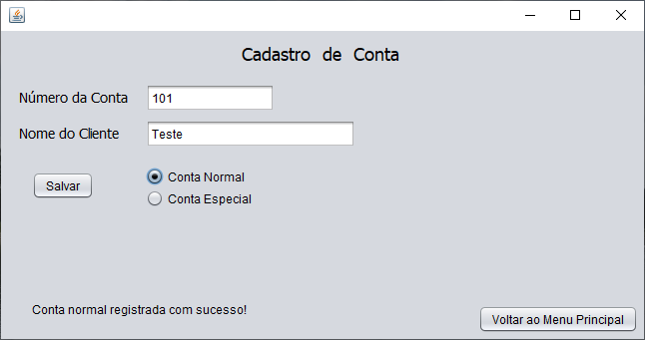

Figura 2.1: Para registrar uma conta nova, é necessário inserir o número da conta nova, o nome do cliente associada à esta conta, assim como selecionar se essa será uma “Conta Normal” ou uma “Conta Especial”. A Conta Especial permite a contratação de empréstimos.

Ao clicar no botão “Salvar”, caso todos os requisitos sejam atendidos, no canto inferior esquerdo é exibida uma mensagem de “Conta (normal/especial) registrada com sucesso!”.

2.3 TELA DE DEPÓSITO

Figura 3 – Tela de Depósito  
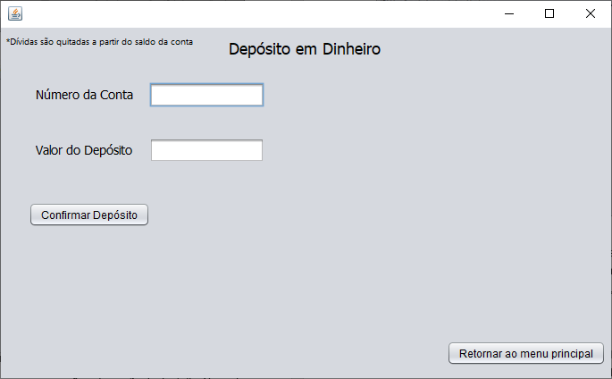

Figura 3: Essa é a tela de Depósito. Na parte superior é exibida uma etiqueta indicando a funcionalidade da tela atual. À sua esquerda temos uma mensagem de aviso: “Dívidas são quitadas a partir do saldo da conta”. Isso indica que o sistema de Depósito considera o acerto das dívidas a partir do saldo da conta, e não do valor de depósito inserido pelo usuário.

Na parte principal da tela são exibidas as etiquetas “Número da Conta” e “Valor do Depósito” e à frente de cada, um campo de texto para que o usuário possa inserir as informações pertinentes.

Abaixo é exibido um botão para que possa confirmada a ação do depósito. No canto inferior direito da tela é exibido um botão para que seja possível retornar à tela principal do programa.

Figura 3.1 – Dívidas pendentes

Figura 3.1: Ao tentar realizar um depósito, caso a Conta inserida pelo usuário seja uma Conta Especial e possua uma dívida pendente (provinda de um empréstimo), é exibido na tela o valor que tal conta deve, assim como o saldo atual daquela Conta. O usuário deve escolher se gostaria de pagar, ou não, a dívida naquele momento.

Caso o usuário selecione a opção “Sim”, ao clicar em “OK” alguns tratamentos são feitos:

1. Se o saldo atual da conta for maior que o valor da dívida, a dívida é zerada, e a conta tem o valor da dívida descontada do saldo. Logo depois, o valor do depósito inserido pelo usuário é acrescentado ao saldo da conta. A dívida foi quitada.
2. Se o saldo atual da conta for igual ao valor da dívida, ambos os valores são zerados, e a conta tem o valor do depósito inserido pelo usuário acrescido no saldo. A dívida foi quitada.
3. Se o saldo atual da conta for inferior ao valor da dívida:
   1. Se o saldo atual da conta acrescido do valor do depósito inserido pelo usuário for igual ao valor da dívida, a conta tem sua dívida e saldo zerados. A dívida foi quitada.
   2. Se o saldo atual da conta acrescido do valor do depósito inserido pelo usuário for inferior ao valor da dívida, ela tem seu valor decrescido.

Caso o usuário selecione a opção “Não”, ao clicar em “OK” o depósito é realizado normalmente (como mostrado na Figura 3.2), sem alterar o valor da dívida existente.

Figura 3.2 – Depósito realizado com sucesso  
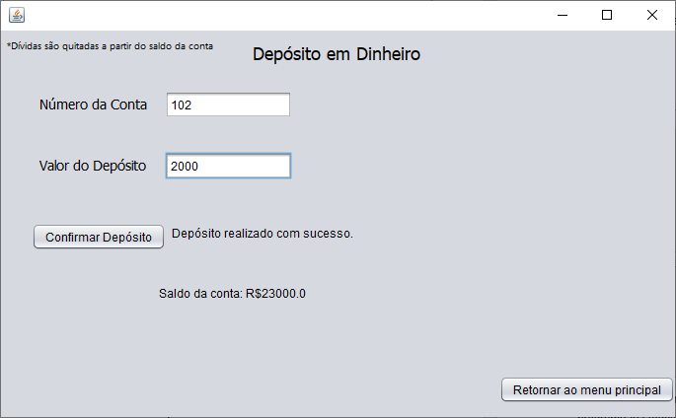

Figura 3.2: Ao inserir os dados do depósito e clicar no botão “Confirmar Depósito”, o programa faz todos os tratamentos necessários para concluir a operação. Caso a Conta inserida seja uma Conta Normal ou uma Conta Especial sem dívidas, é exibido na tela uma mensagem indicando sucesso na operação, assim como o novo saldo da conta.

2.4 TELA DE SAQUE

Figura 4 – Tela de Saque

Figura 4: Essa é a tela de Saque. No topo é exibida uma etiqueta indicando a operação da tela atual. Na parte principal da tela são exibidas as etiquetas “Número da Conta” e “Valor do Saque”, e à frente delas os campos de texto, onde o usuário pode inserir os valores pertinentes.

Abaixo é exibido o botão de “Salvar”, para que possa ser confirmada a operação.

No canto inferior direito da tela é exibido o botão de “Retornar ao Menu Principal”, que ao ser pressionado, fecha a Tela de Saque e retorna para a tela principal do programa.

Figura 4.1 – Saque realizado com sucesso

Figura 4.1: Caso os dados inseridos pelo usuário sejam válidos, ao clicar no botão de “Salvar” a operação é realizada, retornando uma mensagem na tela indicando a conclusão bem-sucedida da operação. Logo abaixo também é exibido o saldo atualizado da conta bancária em questão.

Figura 4.2 – Mensagem de dívida

Figura 4.2: Caso a Conta inserida pelo usuário seja uma Conta Especial e tenha uma dívida em aberto, é exibida uma mensagem na tela informando a dívida pendente, assim como seu valor.

2.5 TELA DE TRANSFERÊNCIA

Figura 5 – Tela de Transferência

Figura 5: Esta é a tela de Transferência. Na parte superior é exibida uma etiqueta indicando a funcionalidade desta tela. Na parte principal da tela são exibidas as etiquetas “Número da conta de origem”, “Número da conta de destino”, e “Valor da transferência”. À frente de cada uma são exibidas as caixas de texto, onde o usuário pode inserir os respectivos valores.

Abaixo das etiquetas é exibido um botão “Transferir”, utilizado para confirmar a operação.

No canto inferior direito da tela é exibido um botão para “Retornar ao menu principal”. Ao ser pressionado, a Tela de Transferência é encerrada, retornando para o menu principal do programa.

Figura 5.1 – Transferência realizada com sucesso

Figura 5.1: Caso os dados inseridos pelo usuário sejam validados positivamente, a operação de transferência será concluída, e será exibida na tela uma mensagem de sucesso: “Transferência realizada com sucesso”.

Logo abaixo são exibidas duas mensagens indicando o saldo atualizado de ambas as contas de origem e destino da transferência.

2.6 TELA DE CONSULTA

Figura 6 – Tela de consulta  
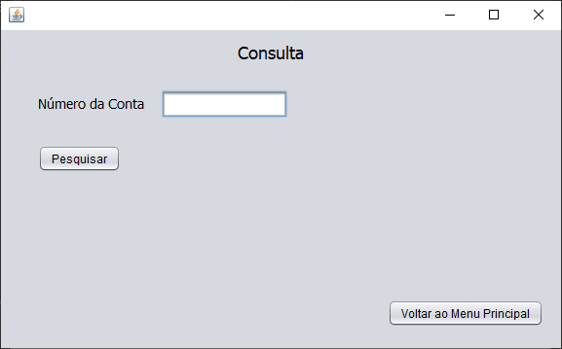

Figura 6: Esta é a tela da operação de Consulta. Na parte principal da tela é exibida uma etiqueta “Número da Conta” e à sua frente um campo de texto para que o usuário possa inserir os valores desejados.

Logo abaixo é exibido um botão “Pesquisar”, que dá início à operação de consulta.

No canto inferior direito da tela é exibido um botão “Voltar ao Menu Principal”, que ao ser clicado, fecha a tela atual e leva de volta à tela principal do programa.

Figura 6.1 – Consulta realizada com sucesso

Figura 6.1: Caso os dados inseridos pelo usuário sejam validados positivamente, as informações referentes à conta indicada pelo usuário são exibidas na tela.

Na tela são exibidas as informações tais como Número da Conta, Nome do Cliente, Saldo atualizado da conta, e à direita é exibido se a conta em questão é uma Conta Normal ou uma Conta Especial.

Figura 6.2 – Exemplo de consulta à uma Conta Especial  
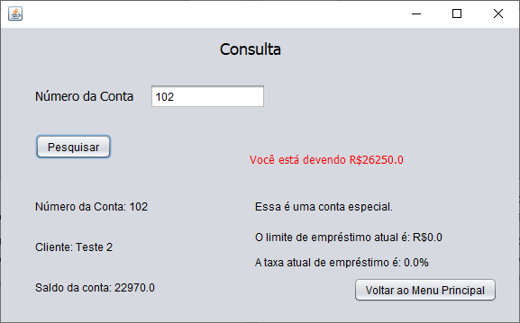

Figura 6.2: Caso a Conta consultada pelo usuário seja uma Conta Especial, algumas informações adicionais são exibidas na tela.

À direita da tela é exibida a informação indicando que a conta consultada é uma Conta Especial. Logo abaixo é exibido o limite de empréstimo da conta atual. Abaixo outra etiqueta indica a taxa atual de empréstimo.

Caso a Conta Especial em questão possua uma dívida pendente, é exibido na tela uma mensagem indicando o valor da dívida em aberto.

2.7 TELA DE EMPRÉSTIMO

Figura 7 – Tela de empréstimo

Figura 7 – Esta é a tela de empréstimo. Na parte superior é exibida uma etiqueta indicando a funcionalidade da tela atual.

Na área principal da tela são exibidas duas etiquetas com campos de textos correspondentes onde o usuário pode inserir os valores.

Na parte inferior da tela é exibido um botão “Salvar”, usado para completar a solicitação.

No canto inferior direito da tela é exibido um botão “Voltar ao Menu Principal”, que ao ser clicado finaliza a execução da tela atual, e retorna à Tela Principal.

Figura 7.1 – Empréstimo concedido com sucesso

Figura 7.1: Após o usuário inserir os dados e clicar no botão “Salvar”, os dados são analisados pelo sistema. Caso sejam validados positivamente, são exibidas 3 mensagens na tela:

* Empréstimo de <valor> realizada a uma taxa de <valor>%. Você agora deve R$<valor>.
* Saldo atual da conta: R$<valor>
* *Para quitar a dívida, basta realizar um depósito: o valor é descontado do saldo.

Quando o empréstimo é concedido, a conta em questão recebe um valor associado como “dívida”, que fica registrada até que seja quitada.  
Uma conta que possui uma dívida em aberto tem o Limite de empréstimo definido em R$0, assim como sua taxa de juros. O limite apenas é liberado mediante quitação da dívida em aberto.

**3 TRATAMENTO DE ERROS**

Abaixo estão listados alguns erros que podem ocorrer durante a execução e operação do programa, assim como o programa os identifica e os trata.

3.1 CARACTERES INVÁLIDOS

Caso o usuário insira algum caractere inválido em um campo de texto, o programa faz o devido tratamento e permite prosseguir com as operações apenas se todos os caracteres inseridos pelo usuário estiverem devidamente validados.

Figura 8 – Cadastro de Conta: Letras no campo que recebe apenas números

Caso o usuário insira letras em um campo que deve receber apenas números (Figura 8: Na tela Cadastro de Conta, o campo “Número da Conta” deve receber apenas números), o programa retorna uma mensagem de erro na tela indicando o problema.  
O mesmo pode ser observado na Figura 9 abaixo:

Figura 9 – Depósito: Letras no campo que recebe apenas números

3.2 CONTA INEXISTENTE

Caso o usuário tente realizar uma operação com uma conta que não foi registrada, uma mensagem de erro é exibida na tela, visto que uma Conta precisa estar devidamente cadastrada para poder ser operada.

Figura 10 – Depósito: Conta inexistente

Esse tratamento é aplicado em todas as operações do programa, visto que todas elas exigem que o usuário insira o número da conta a ser operada.

Figura 11 – Consulta: Conta inexistente

3.3 CAMPOS DE TEXTO VAZIOS

No caso de o usuário clicar em um botão para realizar uma operação sem ter inserido os valores necessários em qualquer campo de texto, o sistema exibe uma mensagem de erro, visto que é obrigatório que o usuário preencha todos os campos.

Figura 12 – Consulta: Campo vazio

3.4 FUNDOS INSUFICIENTES

Caso o usuário tente realizar uma operação de movimento financeiro que envolva retirar dinheiro de uma conta (Saque e Transferência) sem ter saldo suficiente para completar a operação, uma mensagem de erro é exibida.

Figura 13 – Saque: Saldo insuficiente

O mesmo pode ser observado na operação de Transferência, como exibido na Figura 14:

Figura 14 – Transferência: Saldo insuficiente

3.5 DÍVIDA PENDENTE

Caso o usuário tente realizar um empréstimo em uma conta que possui uma dívida em aberto, uma mensagem de erro é exibida na tela, indicando o valor da dívida à ser quitada.

Figura 15 – Empréstimo: Dívida pendente  
